M. Salman Alfarisi

L200170031

PERCOBAAN 1-4

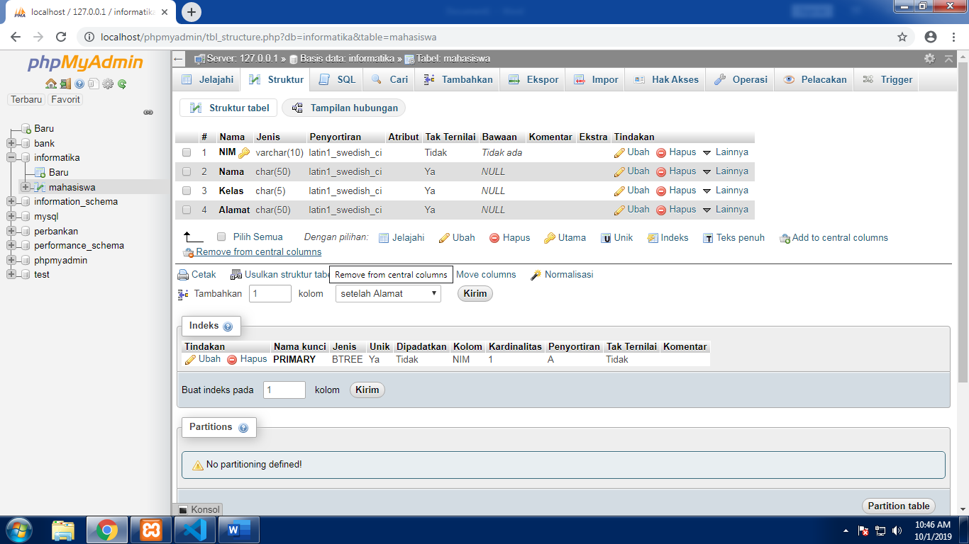

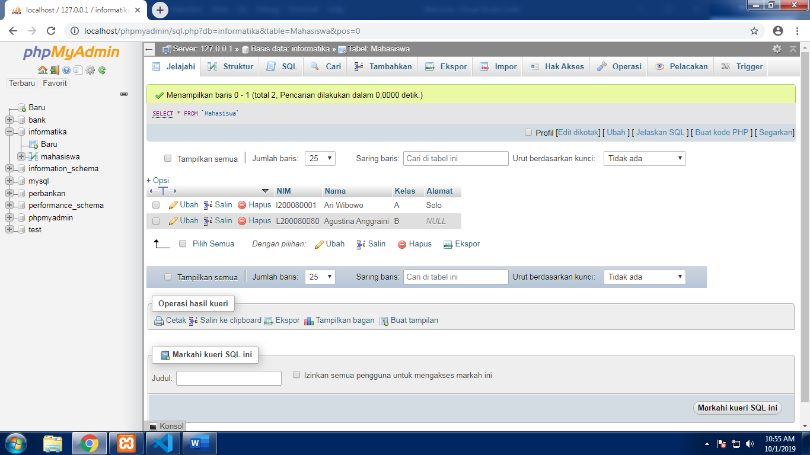

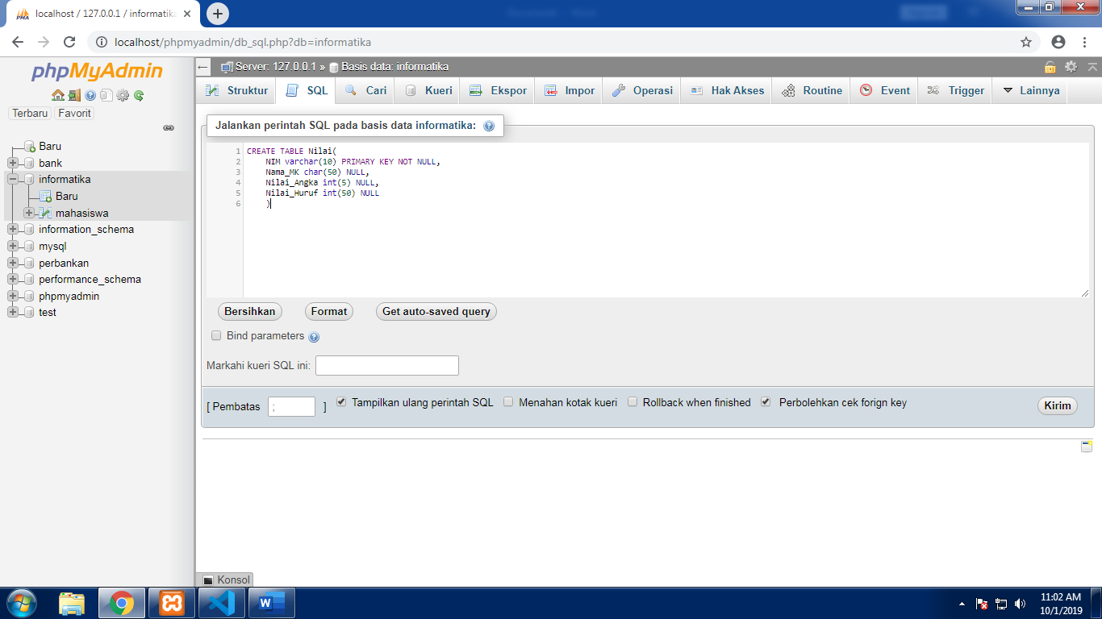

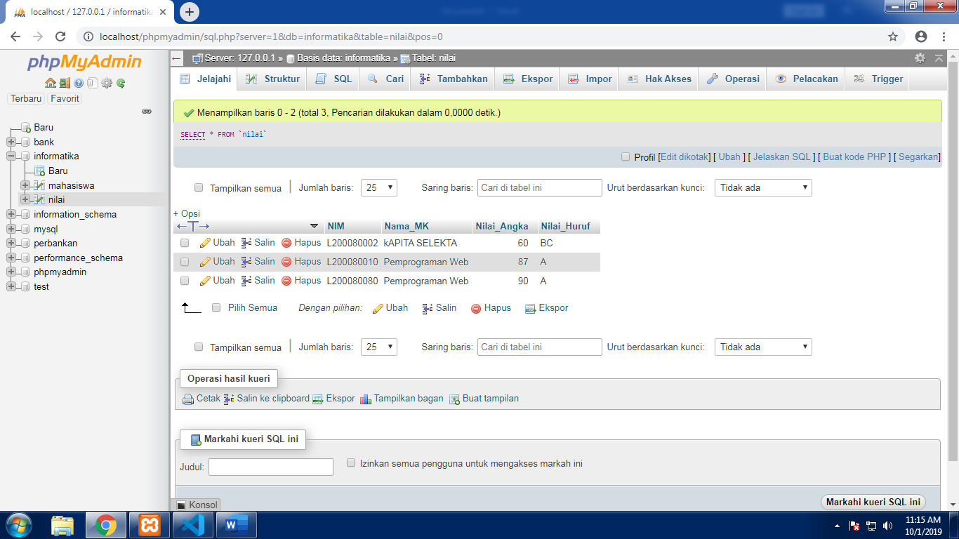

Percobaan 5,6

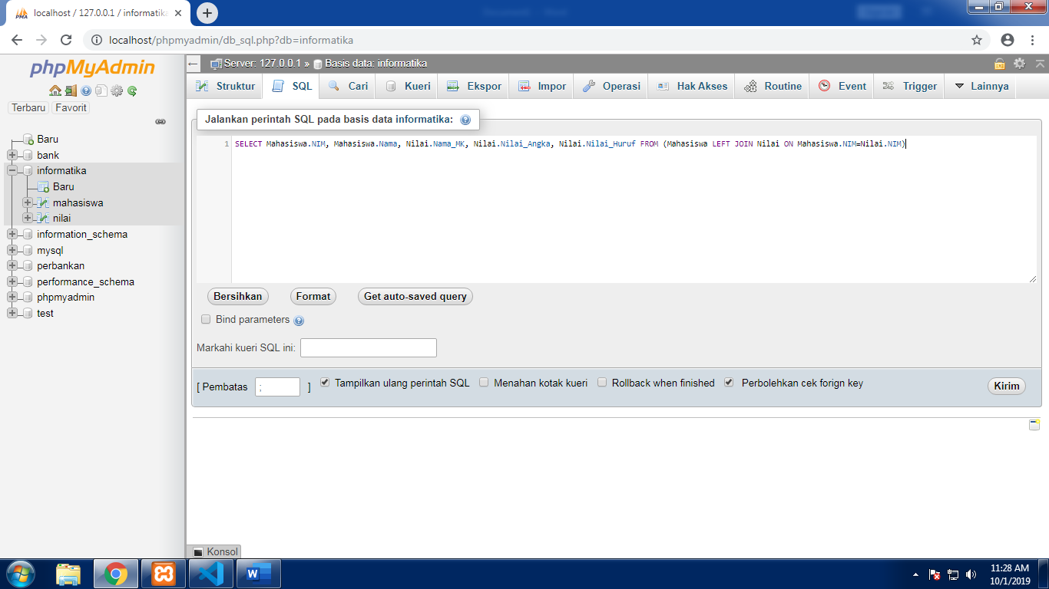

Percobaan 7

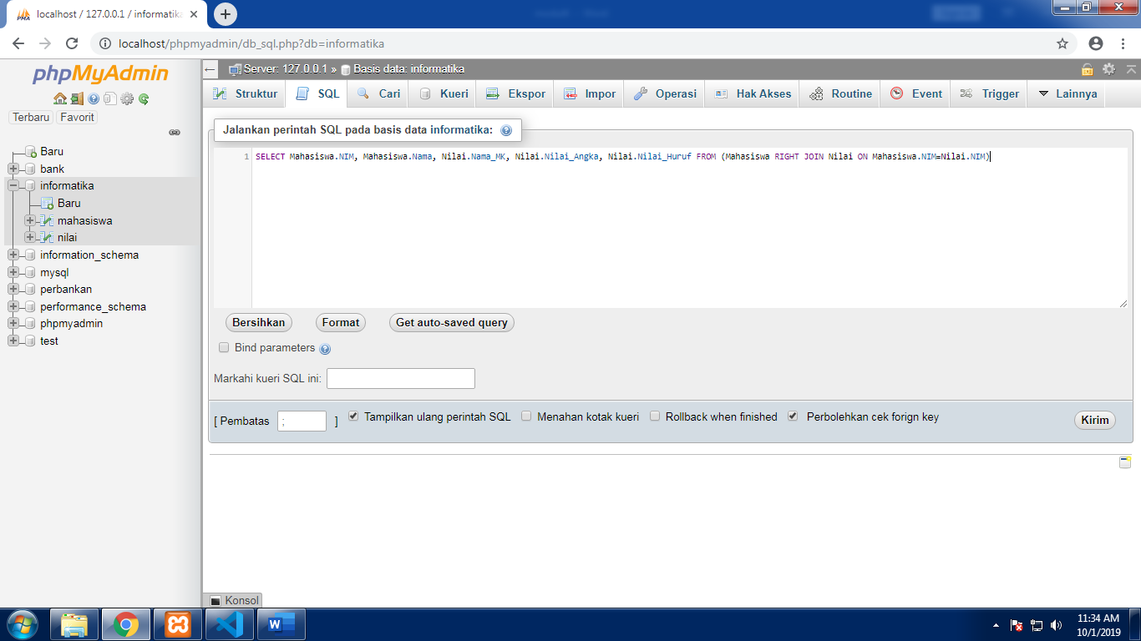

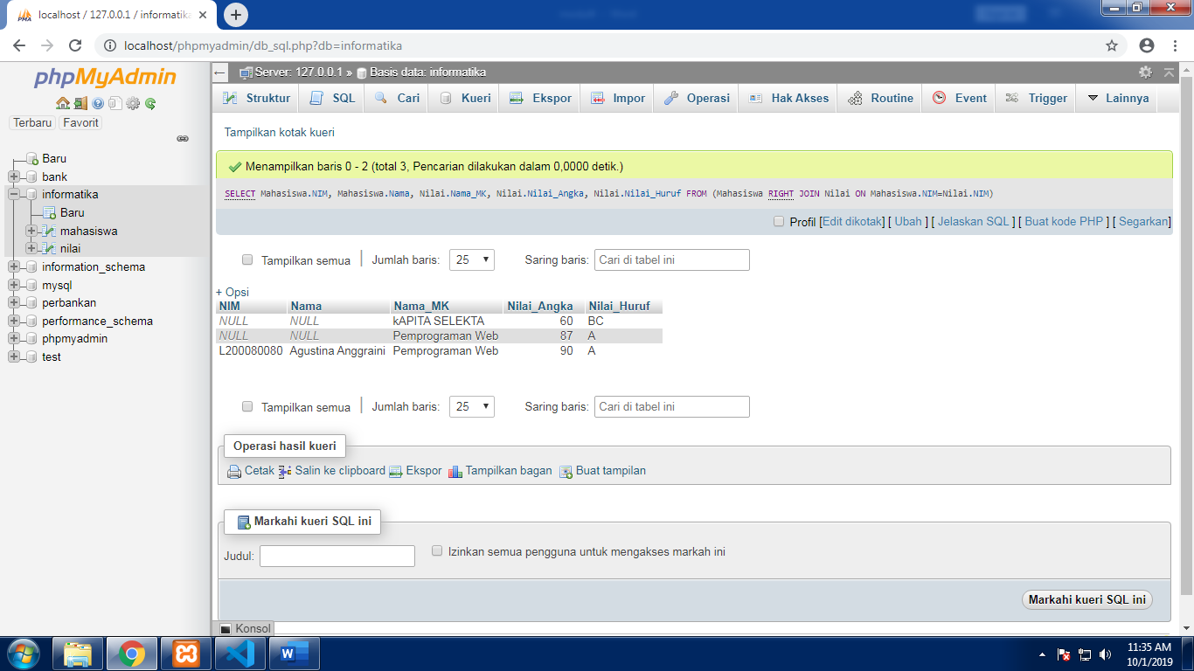

Percobaan 8

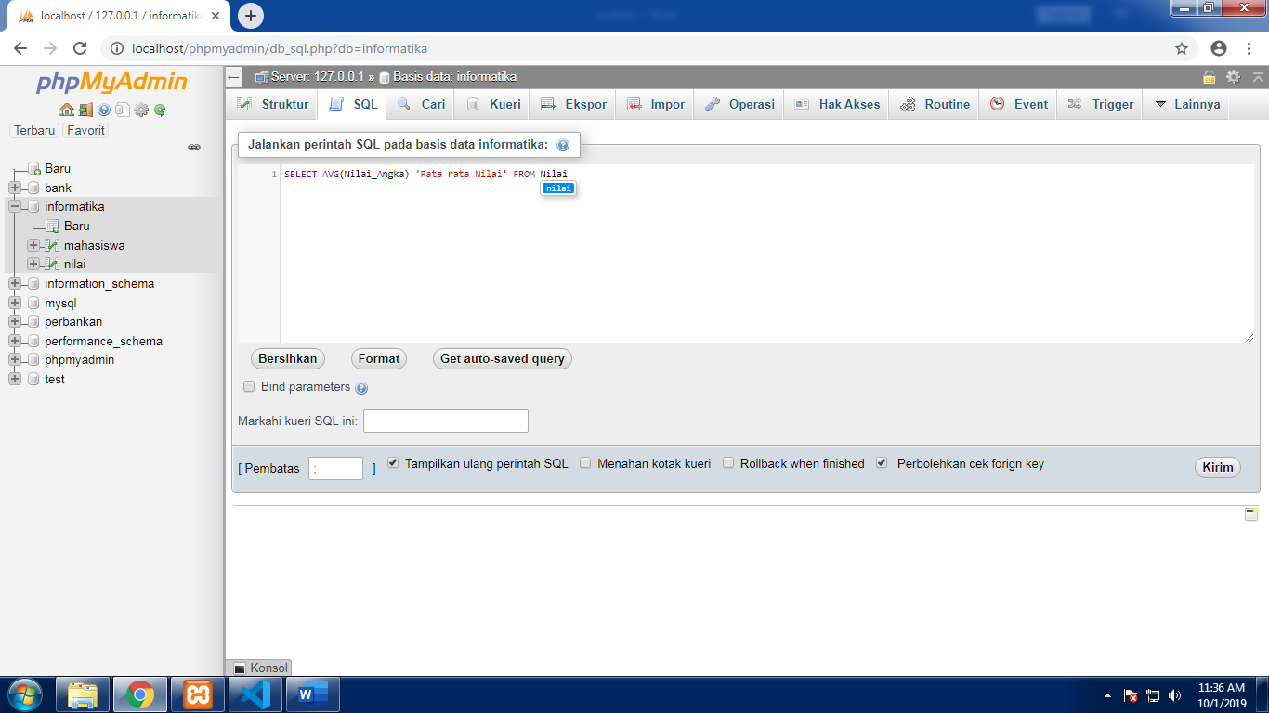

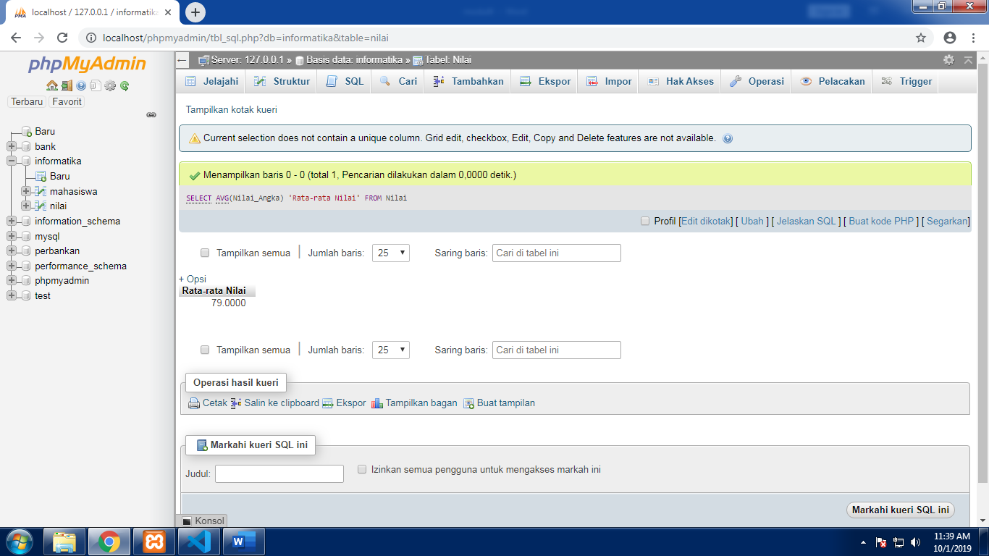

Percobaan 9

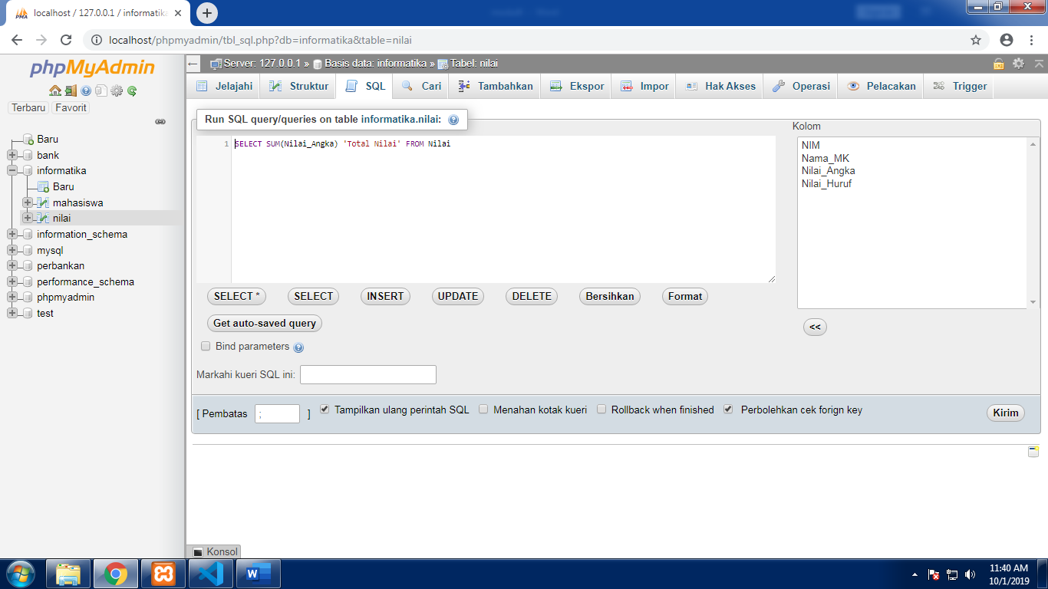

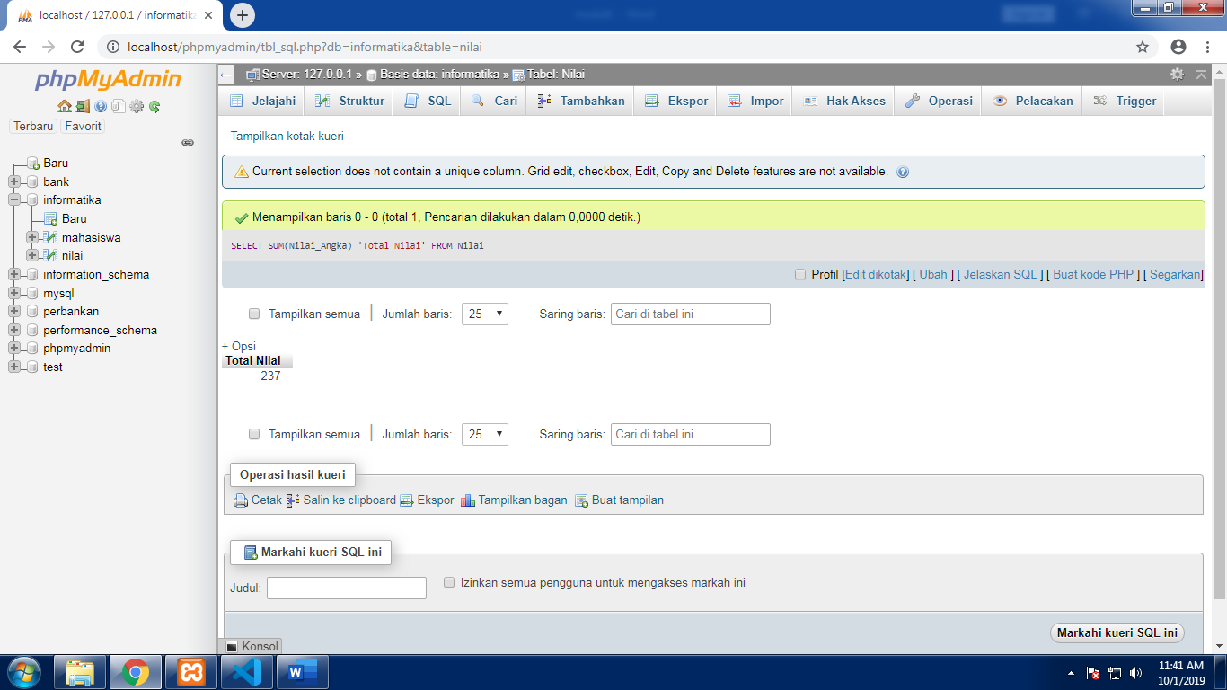

Percobaan 10

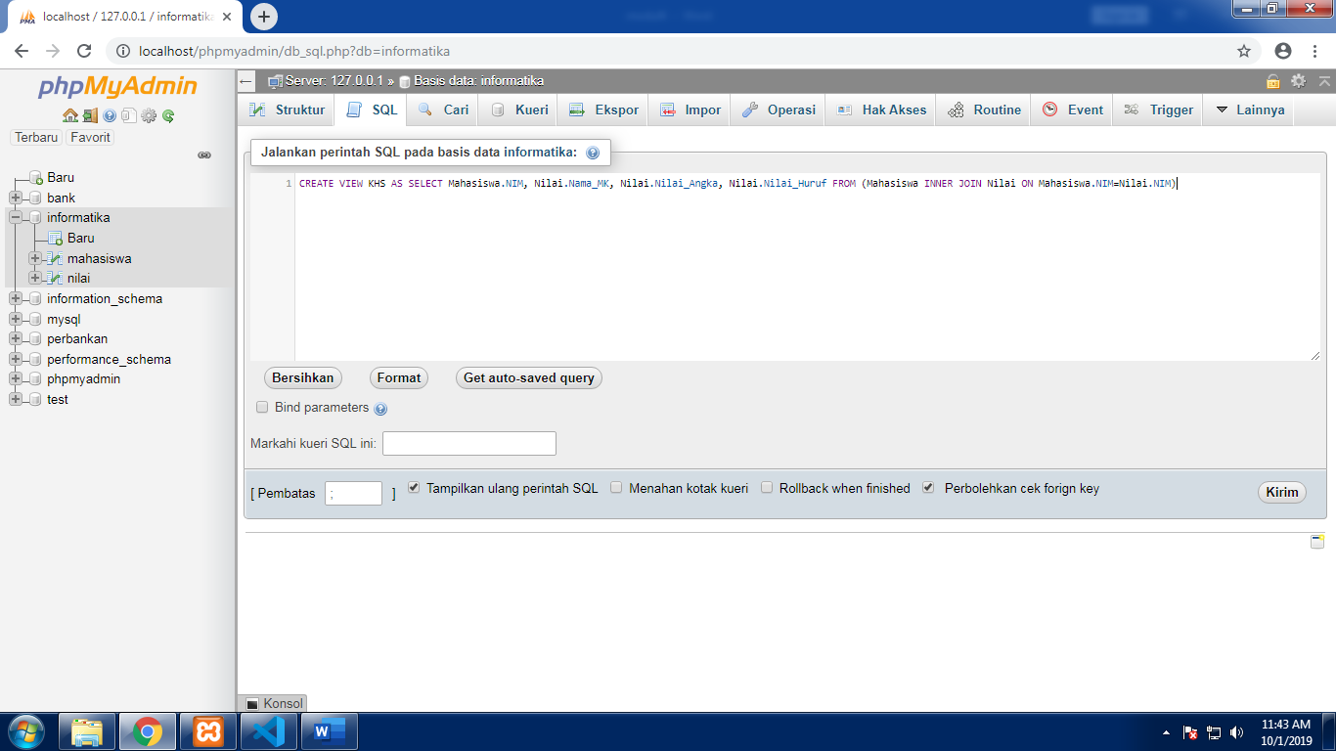

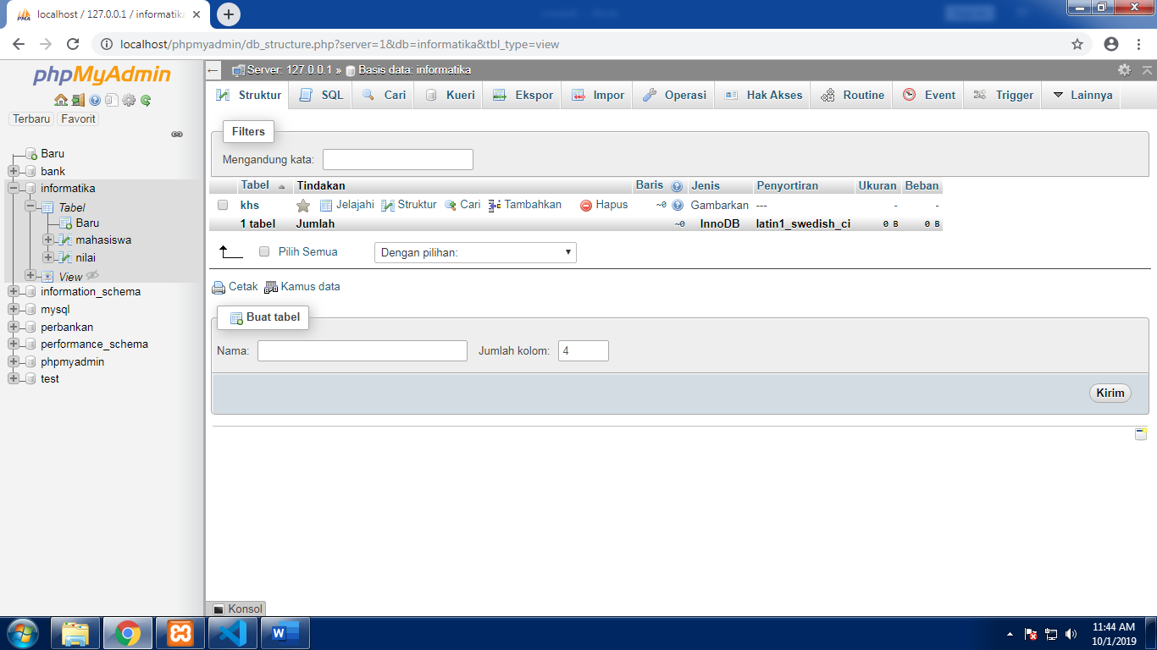

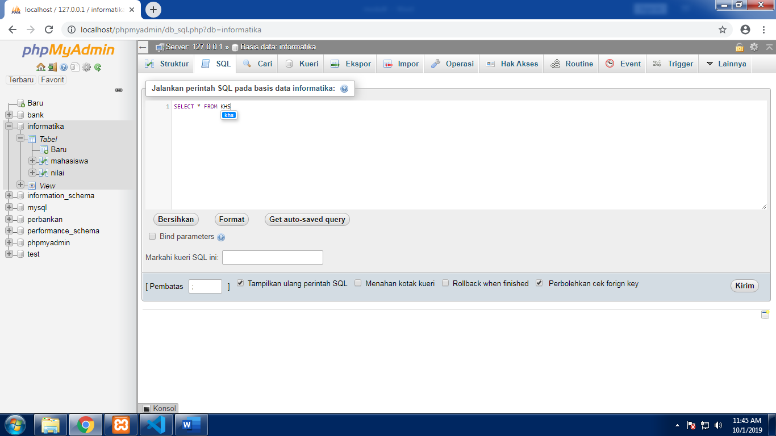

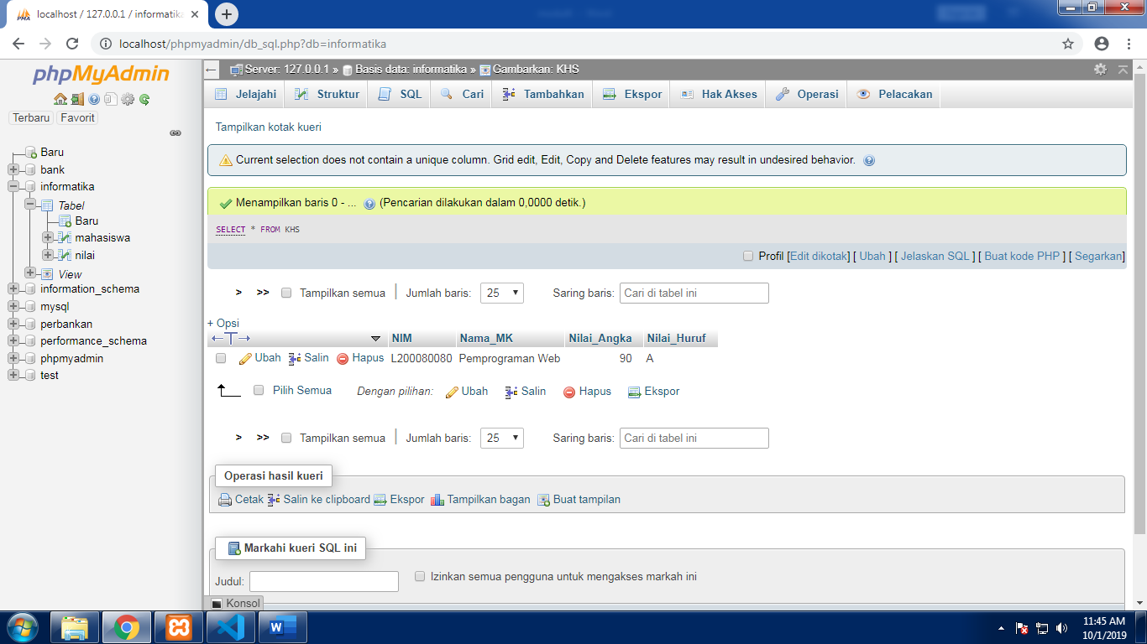

Tugas no 1

- Select = menampilkan /memilih isi sebuah atau lebih table

- Join = mengkombinasikan antar table

- Left join = left join akan membuat sebuah parameter dari table sebelah kiri, dan jika ada data atau record yang kosong atau tidak berelasi maka akan berisi NULL di sebelah kanan.Right join

- right join akan membuat sebuah parameter pada sebelah kanan jika data pada table terdapat data atau record yang kosong atau tidak berelasi maka akan berisi NULL.

- Avg = membuat rata rata pada nilai data

- Sum = menghitung jumlah data

Tugas no 2

